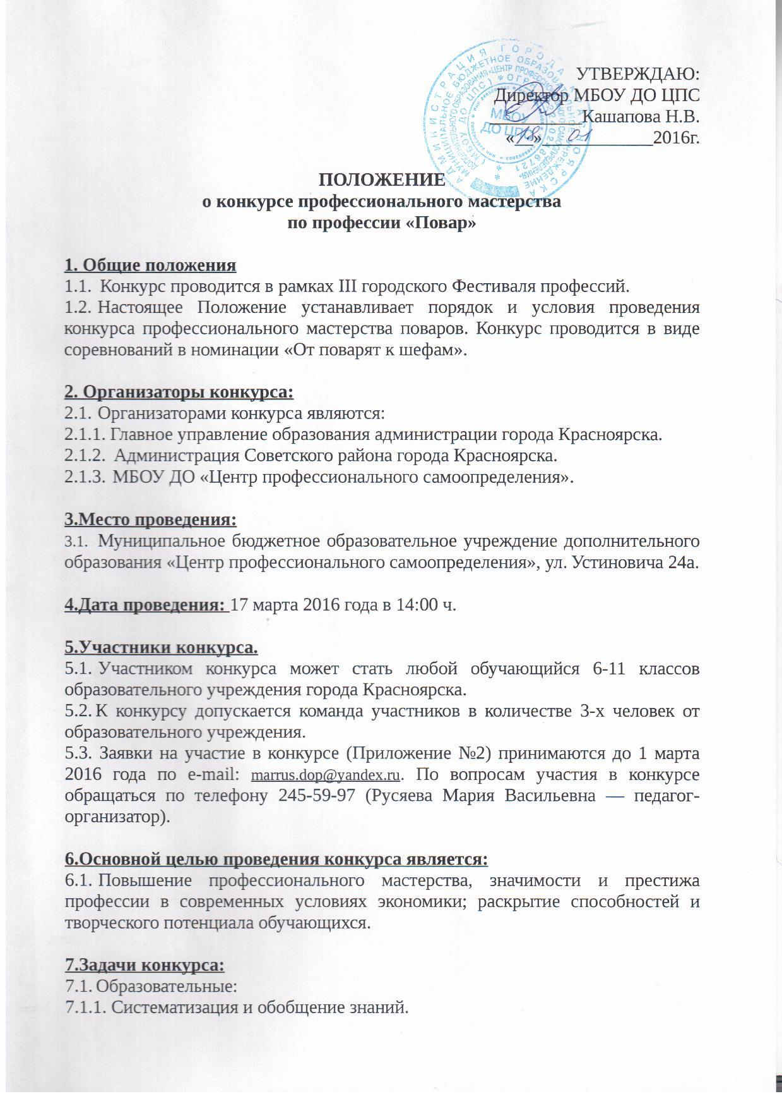

7.1.2. Закрепление профессиональных умений и навыков обучающихся.
7.1.3. Освоение технологического процесса приготовления блюд.
  - Воспитательные:
7.2.1. Ориентация на дальнейшее самосовершенствование и развитие инициативности.
7.2.2. Способствовать приобретению социально-личностных и профессионально важных характеристик.
7.2.3. Аккуратность в работе и использовании сырья и материалов.
7.2.4. Воспитание добросовестности и ответственности в трудовой деятельности.
7.3.Развивающие:
7.3.1. Развитие творческого начала молодых мастеров.
7.3.2. Определение уровня профессиональных знаний, умений и навыков обучающихся, их профессиональной подготовки.
7.3.3. Повышение интереса обучающихся к осваиваемой профессии.
7.3.4. Способствование здоровой конкуренции, направленной на создание благоприятных условий профессиональной подготовки.

8. Условия проведения конкурса:
  - Отборочный этап проводится в том случае, если количество заявленных команд на момент окончания приема заявок превышает 10.
8.1.1. Отборочный этап проводится в форме проверки теоретических знаний накануне проведения конкурса.
  - Основной этап:
8.2.1. Команда участников представляет свою визитную карточку (не более 5-ти минут).
8.2.2. Участники конкурса проходят проверку знаний по технологии приготовления блюд (предоставляются карточки с наименованием блюд) Приложение №1. Использование смартфонов, заготовок при подготовке ответа на конкурсе строго запрещено. Время подготовки ответа - 5 минут.
8.2.3. Практическое задание: Подача фруктов (фруктовая нарезка). Допустимые ингредиенты для фруктовой нарезки: бананы, апельсины, грейпфруты, яблоки/груши, киви, виноград. Также допускается использование ягод (свежих, замороженных, консервированных). Допускается использование форм для вырубки (1 форма).
8.2.4. Задание «Угадай по запаху». Одному человеку из команды необходимо отгадать специю с закрытыми глазами, используя только обоняние.
8.2.5. Домашнее задание - «Антикризисная кухня». Приготовить горячее блюдо из мяса птицы (индейка, курица). Подготовить презентацию с описанием технологии приготовления выбранного блюда. (Представление 15 минут).
Требования к горячему блюду:
- мясо птицы (курица, индейка) является основным ингредиентом конкурсного блюда;
- использование гарнира допустимо; в качестве гарнира участники могут использовать крупы (например, рис, гречка), макароны, корнеплоды (например, морковь, свекла, картофель), овощи (например, огурцы, помидоры, тыква), фрукты (например, ананасы, чернослив, яблоки);
- стоимость продуктов не должна превышать 500 рублей.

Штрафные баллы. Конкурсанты, не соблюдающие вышеуказанные правила, временные рамки, будут наказываться начислением штрафных баллов.

9.Подведение итогов конкурса:
9.1.Профессиональное жюри оценивает работу конкурсантов по единым критериям для судейства.
9.2.Основные критерии оценки для теоретического задания:
1) Полнота ответа (0-1 балл);
2) Правильность ответа (0-1 балл).
9.3. Основные критерии оценки для «Визитной карточки»:
1) приветствия от команды нет – 0 баллов;
2) приветствие состоит только из названия – 1 балл;
3) приветствие состоит из названия команды и девиза – 2 балла;
4) приветствие включает название команды, девиз, а также музыкальное сопровождение, сценку или электронную презентацию – 3 балла.
9.4. Основные критерии оценки для практического задания «Фруктовая нарезка»:
1) Оформление (0-10 баллов);
2) Сложность (0-10 баллов);
3) Сочетание продуктов (0-10 баллов);
4) Цветовая гамма (0-10 баллов).
9.5. Основные критерии оценки для задания «Угадай по запаху»:
1) Баллы начисляются в соответствии с количеством угаданных специй (максимально – 3 балла).
9.6. Основные критерии оценки для «Домашнего задания»:
1) Сложность блюда (0-10 баллов);
2) Оформление/дизайн блюда (0-10 баллов);
3) Соблюдение технологии приготовления (0-10 баллов)
4) Оригинальность идеи (0 — 10 баллов).

Команды, набравшие максимальное количество баллов, получают возможность участвовать в конкурсе «Junior skills»/

10. Материальное обеспечение конкурса
  - Расходные материалы для проведения конкурса конкурсанты приобретают за счет собственных средств.
  - Перечень допустимых инструментов на конкурсе:
- разделочные доски;
- блюда для подачи фруктовой нарезки;
- клеенка;
- разделочные ножи;
- нож для чистки;
- зубочистки;
- тряпки, салфетки для поддержания чистоты рабочего места;
- пакеты для отходов.

11. Группа поддержки
  - Каждая команда имеет право пригласить группу поддержки до 5 человек.

Приложение № 1
Теоретическое задание.

1. Гуляш. Приготовление, подача.
2. Котлета по-киевски (из птицы). Приготовление, подача.
3. Голубцы ленивые. Приготовление, подача.
4. Блины. Приготовление, подача.
5. Меренги. Приготовление, подача.
6. Дрожжевое тесто. Особенности приготовления изделий из него.
7. Щи. Приготовление.
8. Горячие бутерброды.
9. Приготовление рыбы фаршированной.
10. Зразы мясные. Приготовление, подача.

Приложение No 2
Заявка на конкурс профессионального мастерства
по профессии «Повар»

Образовательное учреждение
Название команды
Состав команды (Ф.И.О  участников) | 1.  2.  3.
Название домашнего задания
ФИО (полностью) ответственного за подготовку команды

Директор ___________ /_____________________/

